 | PONEDJELJAK | UTORAK | SRIJEDA | ČETVRTAK | PETAK
DORUČAK | POHANI KRUH, BIJELA KAVA  (Sadrži: gluten, mlijeko, jaja) | MASLAC, MARMELADA, KUKURUZNI KRUH, ČAJ  (Sadrži: gluten, mlijeko) | CORNFLAKES, MLIJEKO  (Sadrži: mlijeko) | NAMAZ OD SIRA, KRUH, ČAJ  (Sadrži: gluten, mlijeko) | RIBICE U ULJU, RAŽENI KRUH, ČAJ  (Sadrži: gluten, jaja)
UŽINA | VOĆE | VOĆE | VOĆE | VOĆE | VOĆE
RUČAK  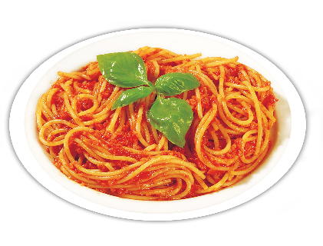  Ta fotografija korisnika Nepoznat autor: licenca CC BY-NC | VARIVO OD POVRĆA S MESOM I KNEDLICAMA, KRUH  (Sadrži: gluten, celer) | KREM JUHA OD CVJETAČE, PEČENA SVINJETINA, RIZI-BIZI, CIKLA SALATA  (Sadrži: gluten, celer) | SARMA, PIRE KRUMPIR  (Sadrži: gluten, celer) | PILEĆA JUHA, PILEĆI PAPRIKAŠ,TJESTENINA, ZELJE I MRKVA SALATA  (Sadrži: gluten, celer, jaja) | KREM JUHA, RIBLJE POLPETE, PIRE KRUMPIR S POVRĆEM, ZELENA SALATA  (Sadrži: gluten, celer, riba, jaja)
MARENDA | KIFLICE S MARMELADOM  (Sadrži: gluten, jaja) | JOGURT  (Sadrži: mlijeko) | KOLAČ OD JOGURTA S VOĆEM  (Sadrži: gluten, mlijeko, jaja) | KRAFNA  (Sadrži: gluten, mlijeko, jaja) | 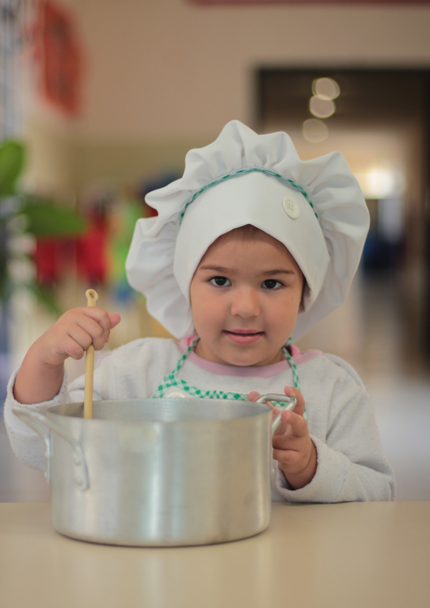  VOĆNI JOGURT  (Sadrži: mlijeko)

